

NATIONAL INSTITUTE OF TECHNOLOGY KARNATAKA

SURATHKAL, MANGALORE - 575 025

Course Code – CS111

Course Name – Computer Programming Lab

Lab - 05

Date – June 29, 2021

Submitted To

Marwa Mohiddin Ma’am

Department of Computer Science and Engineering

National Institute of Technology Karnataka, Surathkal

Submitted By

Md Rakib Hasan

Roll – 201CS132

Department of Computer Science and Engineering

**Functions**

Question - 4

**To add numbers using function**

**Answer**

#include<stdio.h>

int add_numbers(int *nums, int len);

int main()

{

    int n, res, i;

    printf("How many number you want to add: ");

    scanf("%d", &n);

    int numbers[n];

    printf("Enter numbers: ");

    for(i=0; i<n; i++)

    {

        scanf("%d",(numbers+i));  //taking input

    }

    res = add_numbers(numbers, n);

    printf("\nTotal is = %d\n",res);

    return 0;

}

int add_numbers(int *nums, int len)  //function

{

    int i, sum = 0;

    for(i=0; i<len; i++)

    {

        sum += *(nums+i);

    }

    return sum;

}

**Output**

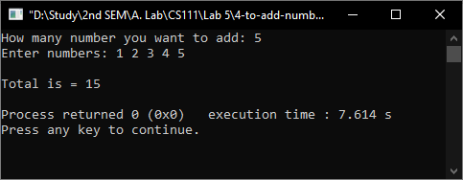

Question – 3

**Program to evaluate the equation y = x1 + x2 + x3 + … + xn**

**Answer**

#include <stdio.h>

#include <math.h>

double sum_of_series(int n);

int main()

{

    int n;

    double res;

    printf("Evaluate n + n^2 + n^3 + .... + n^n\n");

    printf("Enter the value of n: ");

    scanf("%d", &n);

    res = sum_of_series(n);

    printf("\nSum of the series = %.2lf\n", res);

    return 0;

}

double sum_of_series(int n)   //function

{

    double sum, p;

    p = pow(n,n);

    sum = (n * (p - 1)) / (float) (n-1);

    return sum;

}

**Output**

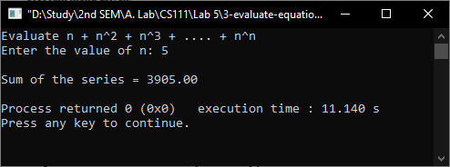

Question – 6

Program to find whether an entered year is leap year or not

**Answer**

#include <stdio.h>

void check_year(int year);

int main()

{

    int year;

    printf("Enter year: ");

    scanf("%d", &year);

    check_year(year);

    return 0;

}

void check_year(int year)  // function

{

    if ((year % 400 == 0) || (year % 4 == 0 && year % 100 != 0))

    {

        printf("\nLeap Year\n");

    }

    else

    {

        printf("\nNot Leap year\n");

    }

}

**Output**

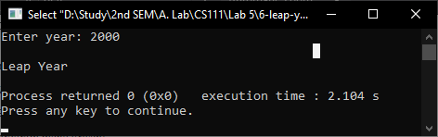

**Recursion**

Question – 1

**To find the factorial of a number**

**Answer**

#include<stdio.h>

int fact(int n);

int main()

{

    int n, res;

    printf("Enter Number: ");

    scanf("%d", &n);

    res = fact(n);

    printf("\nFactorial of %d is %d\n",n,res);

    return 0;

}

int fact(int n)   // recursion function

{

    if(n==1)

        return 1;

    else

        return n * fact(n-1);

}

**Output**

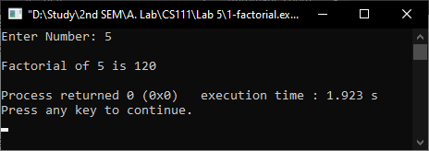

Question – 2

To generate Fibonacci Series upto a given number

**Answer**

#include <stdio.h>

int fibonacci(int n, int n1, int n2);

int main()

{

    int n, n1=0, n2=1;

    printf("Enter the number: ");

    scanf("%d", &n);

    printf("Fibonacci series upto %d: ", n);

    printf("%d %d ", n1, n2);

    fibonacci(n, n1, n2);

    printf("\n");

    return 0;

}

int fibonacci(int n, int n1, int n2)  // function

{

    int temp = n1 + n2;

    if(temp>=n)

    {

        return 0;

    }

    else

    {

        printf("%d ",temp);

        n1 = n2;

        n2 = temp;

        fibonacci(n, n1, n2);

    }

}

**Output**

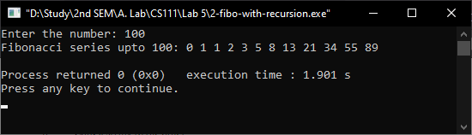

Question – 4

**To find the sum of series 1 + 1/3! + 1/5! + …. + 1/N!**

**Answer**

#include <stdio.h>

double sum(int n, int n1, double s);

int main()

{

    int n;

    double res;

    printf("Enter N: ");

    scanf("%d", &n);

    res = sum(n, 1, 0);

    printf("%lf\n", res);

    return 0;

}

double sum(int n, int n1, double s)

{

    int fact = 1, i;

    for (i = 1; i <= n1; i++)

    {

        fact *= i;

    }

    if (n1 > n)

    {

        return s;

    }

    else

    {

        s = s + (1.0 / fact);

        sum(n, n1 + 2, s);

    }

}

**Output**

